PEMBUATAN APLIKASI CATALOG 3D DESAIN RUMAH SEBAGAI SARANA PROMOSI DENGAN MENGGUNAKAN UNITY 3D (BAHASA C#)
DEVELOPING APPLICATIONS 3D HOME DESIGN CATALOG AS A MEANS OF PROMOTION BY USING UNITY 3D (C# LANGUAGE)

Siryantini Nurul Adnin1¹, Ida Bagus Ketut Widiartha2¹, dan I Made Budi Suksmadana3¹

Abstrak
Augmented Reality (AR) adalah suatu lingkungan yang memasukkan objek virtual 3D kedalam lingkungan nyata secara real-time. Penelitian ini memasukkan teknologi AR kedalam Catalog penjualan rumah, sehingga Catalog rumah ini menjadi lebih real dengan adanya objek 3D di dalamnya. Aplikasi ini berjalan pada platform mobile Android, dimana aplikasi AR ini memerlukan video streaming yang diambil dari kamera Smartphone sebagai sumber masukan, kemudian aplikasi ini akan melacak dan mendeteksi marker (penanda) dengan menggunakan system tracking, setelah marker terdeteksi, model rumah 3D pada Catalog akan muncul diatas marker seolah-olah model rumah tersebut nyata.
Penelitian ini bertujuan untuk menghasilkan sebuah aplikasi yang dapat menampilkan model rumah 3D sehingga dapat membantu para pembeli untuk mengetahui dengan baik rumah yang akan dibeli, serta akan mempermudah seller rumah sebagai media promosi kepada konsumen. Untuk pembuatan objek 3D digunakan dua macam Software yaitu Sweet Home 3D dan Blender, sedangkan untuk membuat aplikasi dalam pemograman (Coding) digunakan Software Unity 3D dengan menggunakan bahasa pemograman C#. Aplikasi Catalog Desaign Rumah ini dibuat melalui beberapa tahapan yaitu pembuatan objek 3D, pembuatan marker dan perancangan aplikasi. Hasil akhirnya terdiri dari dua bentuk yaitu dalam bentuk fisik (Media cetak berupa Catalog) yang berisikan marker pada beberapa halamannya dan aplikasi Augmented Reality berbasis Android dalambentuk .apk yang kemudian diinstal pada Smartphone, dimana keduanya saling melengkapi.
Kata Kunci : Augmented Reality, Unity, Marker, C#, Catalog.

Abstract
Augmented Reality (AR) is an environment that includes 3D virtual objects into the real environment in real-time. This study incorporate AR into a technology home Catalog sales, thus Catalog home is becoming more real with 3D objects in it. This application runs on the mobile platform Android, which the AR application requires a video stream captured from camera Smartphone as the input source, then this application will keep track and detect the marker (marker) by using the tracking system, after the marker is detected, the model 3D home Catalog will appears above the Marker as if the model of a real home.
This research aims to produce an application that can display a 3D model of a house that can help buyers to know well the home to be purchased, and will simplify the home seller as a media campaign to consumers. 3D objects used to develop two kinds of Software that Sweet Home 3D and Blender, whereas to create application in programming used Unity 3D Software using the C # programming language. Application home desaign Catalog is made through several stages of desaign of 3D objects, Marker workmanship and application design. The end result consists of two forms, namely in the form of physical (in the form of print media Catalog) that contains a marker on some pages and Augmented Reality applications based on Android in the form of .apk which is then installed on Smartphones, where the two are complementary.
Keywords : Augmented Reality, Unity, Marker, C #, Catalog.
¹Jurusan Teknik Elektro, Fakultas Teknik Universitas Mataram, Nusa Tenggara Barat
Email : iningnining@gmail.com, widi@ftunram.ac.id, mdbudi@yahoo.com

PENDAHULUAN
Bisnis properti saat ini memang sedang menjamur dikota-kota besar dan kecil karena mempunyai keuntungan yang cukup besar.
Dengan memanfaatkan teknologi Augmented Reality sebagai salah satu cara alternatif dalam melakukan promosi, konsumen akan dapat melihat tampilan rumah secara 3D yang terdapat pada Catalog, sehingga rumah yang tampilkan akan terlihat lebih detil dan nyata. Tidak hanya itu, pada aplikasi katalog rumah ini pembeli juga dapat melihat bagian rumah dengan detail, tetapi juga dapat melihat denah rumah dengan tampilan 3 dimensi.
C# merupakan bahasa pemrograman yang dikembangkan oleh Microsoft dan pertama kali di-release tahun 2000 bersamaan dengan inisiasi .Net Framework. Bahasa ini merupakan bahasa pemrograman berorientasi objek yang dapat digunakan untuk membuat aplikasi di .Net Framework bersama dengan bahasa pemrograman lain seperti VB.Net, F# dan C++/CLI. Selain itu C# digunakan menggunakan GUI sebagai platform pengembangan syntax model pemrogram, salah satunya pada Unity 3D.
Pengertian 3D Catalog. 3D Catalog adalah sebuah katalog yang dapat menampilkan model animasi 3D dengan cara melakukan pembacaan simbol ataupun gambar Marker menggunakan kamera sebagai media inputan. Catalog berbasis Augmented Reality ini sendiri hasil akhirnya terdiri dari dua format yaitu dalam format fisik (media cetak berupa Catalog) yang berisikan Marker pada beberapa halamannya dan aplikasi Augmented Reality berbasis Android dimana keduanya saling melengkapi.
Pengertian Augmented Reality. Ronald T. Azuma (1997) mendefinisikan Augmented Reality sebagai penggabungan benda-benda nyata dan maya di lingkungan nyata, berjalan secara interaktif dalam waktu nyata, dan terdapat integrasi antar benda dalam tiga dimensi, yaitu benda maya terintegrasi dalam dunia nyata.
Markerless Augmented Reality. Marker merupakan sebuah gambar atau symbol yang sudah dikenali oleh template database. Dimana Marker tersebut berfungsi untuk dibaca dan dikenali oleh kamera lalu dicocokkan dengan template pada suatu Software perekayasaan. Setelah itu, baru kamera akan melakukan render objek 3D diatas Marker.
Vuforia SDK. Vuforia adalah Augmented Reality Software Development Kit (SDK) untuk perangkat mobile yang memungkinkan pembuatan aplikasi Augmented Reality. Dulunya lebih dikenal dengan QCAR (Qualcomm Company Augmentend Reality). QCAR menggunakan teknologi Computer Vision untuk mengenali dan melacak gambar planar (Target Image) dan objek 3D sederhana, seperti kotak, secara real-time. Alur proses yang terjadi pada pelacakan QCAR dapat dilihat pada blok diagram pada Gambar 1 berikut ini.
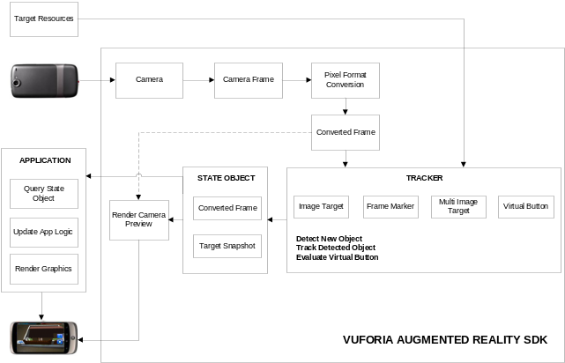 Gambar 1 Blok diagram pelacakan QCAR
Dari blok diagram Gambar 2.1 dapat dilihat bahwa pada sebuah aplikasi AR berbasis QCAR SDK terdiri dari komponen inti sebagai berikut:
- Kamera.
- Image Converter.
- Tracker.
- Video Background Renderer.
- Application Code dan
- Target resource.
Metode Pengenalan Pola Gambar. Metode yang digunakan dalam QCAR adalah Natural Features Tracking dengan metode FAST Corner Detection yaitu pendeteksian dengan mencari titik-titik (interest point) atau sudut-sudut (corner) pada suatu gambar.
Game Engine Unity 3D. Game engine merupakan komponen yang ada dibalik layar setiap video Game. Adapun fitur-fitur yang dimiliki oleh Unity 3D antara lain sebagai berikut.
- Integrated development environment (IDE).
- Penyebaran hasil aplikasi pada banyak platform.
- Engine grafis menggunakan Direct3D (Windows), OpenGL (Mac, Windows), OpenGL ES (iOS), and proprietary API (Wii).
- Game Scripting melalui Mono.
METODOLOGI PENELITIAN
Kebutuhan Software dan Hardware. Hardware dan Softrware yang dibutuhkan dalam digunakan untuk pembuatan Augmented Reality pada 3D Catalog design rumah, antara lain :
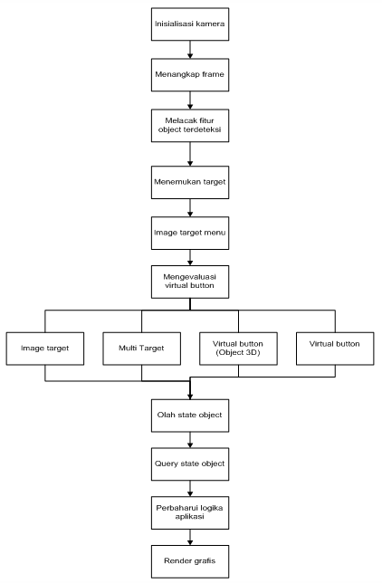

- Kebutuhan Hardware
- Laptop dengan processor minimal Pentium 4, RAM 2 Gb.
- Smartphone Android minimal versi 2.3 (Gingerbread).
- Kebutuhan Software
- Unity 3D
- Sweet Home 3D dan Blender
- Microsoft Windows 7
- Vuforia plugin for Unity pada Qualcomm Augmented Reality sebagai plugin dari Augmented Reality.
- Android SDK.
Rancangan Sistem Aplikasi. Pada sistem yang diberikan QCAR, semua simulasi tersebut dapat diformat dalam sebuah aplikasi yang dijalankan pada perangkat Android dengan Unity sebagai editor.

Dari blok diagram Gambar 2 terlihat tahapan-tahapan dalam merender grafis, yaitu:
- Dimulai dengan Inisialisasi kamera.
- Menangkap gambar dari kamera kita per-frame, kemudian menghasilkan "Camera-frame".
- Melacak fitur yang ada pada Marker.
- Menemukan Target.
- Melihat apa-apa saja Menu yang terdapat pada Marker.
- Mengevaluasi data yang terdapat pada Marker apakah termasuk dalam Image target, Multi, serta ada atau tidak adanya virtual button dan virtual button 3D.
- Mengolah object yang tersimpan.
- Aplikasi menquery object .
- Melakukan app logicnya untuk bisa menampilkan object. Logika aplikasi (if else Marker A, B, C) .
- Render Objek 3D sesuai dengan Logika

Proses Perancangan Aplikasi. Tahapan-tahapan persiapan yang mesti dilakukan antara lain :
Persiapan Awal Langkah-langkah dalam persiapan Pembuatan 3D Catalog design rumah , adalah sebagai berikut:
  - Membuat 3D object menggunakan Tools Software 3D yaitu Sweet Home 3D dan Blender.
  - Membuat Marker pada tiap – tiap halaman Catalog kemudian registrasikan pada http://developer.Vuforia.com.
  - Meng – import 3D object animasi dalam format .obj atau .fbx dan kemudian melakukan perekayasaan dengan Unity 3D.
Rancangan Tampilan Antar Muka (Interface).
    - Tampilan Awal Aplikasi
Halaman ini merupakan halaman awal atau pembuka dari aplikasi 3D Catalog. Rancangan tampilan awal aplikasi seperti dapat dilihat seperti pada Gambar 3 dibawah ini.
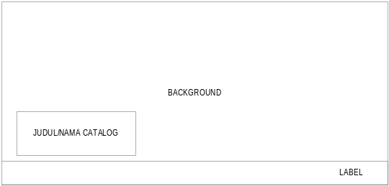
Gambar 3 Tampilan awal Aplikasi
    - Tampilan Menu Utama Aplikasi
Halaman ini merupakan halaman utama dari aplikasi 3D Catalog. Pada halaman ini terdapat 3 macam menu, yaitu Start, Panduan, Tentang Kami dan Exit. Rancangan tampilan Menu Utama aplikasi dapat dilihat seperti pada Gambar berikut.
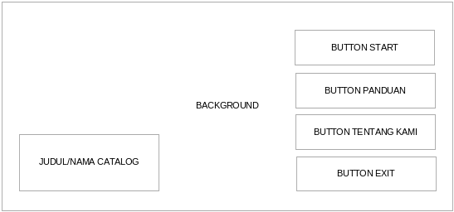
Gambar 4 Tampilan Menu Utama Aplikasi
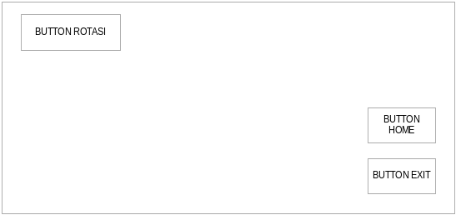
Gambar 5 Tampilan Saat Button Start dipilih
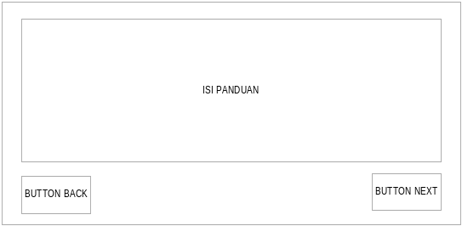
Gambar 6 Tampilan Saat Button Panduan dipilih
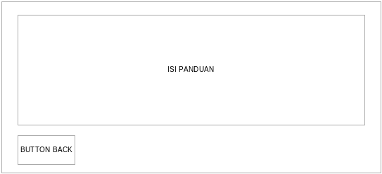
Gambar 7 Tampilan Saat Button Next dipilih
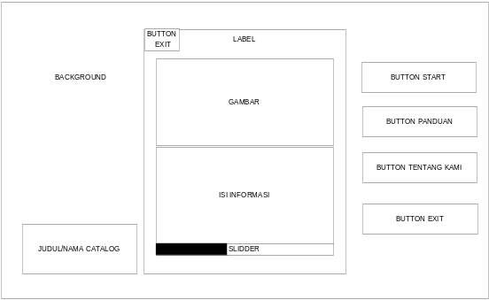 Gambar 8 Tampilan Saat Button Tentang Kami dipilih
Proses Perekayasaan (Coding). Perekayasaan (Coding) dalam pembuatan aplikasi ini menggunakan Unity 3D Versi 3.3.0 dengan Vuforia Unity Plugins Versi 2.8.7. Coding dilakukan dalam setiap tampilan Scene atau halaman untuk membuat tampilan antar muka (Interface) berupa GUI lebih menarik. Class Hierarchy
Pada Class Hierarchy Vuforia terdapat class- class turunan dari Vuforia. Namun pada pengerjaan aplikasi Catalog 3D ini tidak semua class digunakan dikarenakan tidak semua dibutuhkan, sehingga hanya class yang dibutuhkan saja yang akan digunakan. Class- class tersebut antara lain :
  - Vuforia.DefaultInitializationErrorHandler
  - Vuforia.DataSetLoadBehaviour
  - Vuforia.KeepAliveBehaviour
  - Vuforia.DefaultTrackableEventHandler
  - Vuforia.QCARBehaviour
  - Vuforia.TurnOffBehaviour, dan
  - Vuforia.ImageTargetBehaviour
    - Class Diagram
Class Diagram menggambarkan hubungan antara kelas yang ada pada aplikasi Catalog 3D Desain Rumah ini. Class dapat merupakan implementasi dari sebuah Interface , yaitu Class abstrak yang hanya memiliki metoda. Interface tidak dapat langsung diinstansiasikan, tetapi harus diimplementasikan dahulu menjadi sebuah Class.
Proses Pengujian Aplikasi. Pada proses pengujian ini aplikasi diuji dengan melihat apakah aplikasi dapat berjalan dengan baik pada Smartphone Android dan sesuai dengan rancangan dan tujuan yang telah dibuat.

IMPLEMENTASI PROGRAM DAN PENGUJIAN APLIKASI
Implementasi Program. Sebuah program atau dalam Unity disebut dengan script, dimana script hanya berfungsi mengikuti aplikasi yang membawanya, dalam kasus ini adalah Unity, jadi script di dalam Unity tidak bisa kita bawa ke program lain selain Unity. Didalamnya terdapat Scene-Scene yang berguna untuk menyimpan pada proses pembuatan aplikasi. Scene-Scene yang akan di buat pada aplikasi Catalog ini dapat di pada Tabel 1 berikut :
Tabel 1 Scene-Scene Dalam Aplikasi
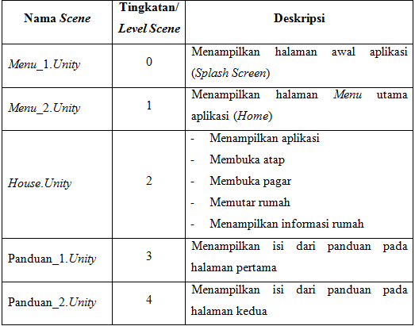
    - Script Pada Scene Menu_1.Unity
Scene Menu_1.Unity dibuat untuk menampilkan SplashScreen saat aplikasi dibuka dan setelah beberapa waktu akan berpindah untuk menampilkan Menu Utama Aplikasi. Untuk lebih jelasnya tentang script pada dapat dilihat pada Tabel 2 berikut ini :

Tabel 2 Scene Menu_1.Unity (SplashScreen)
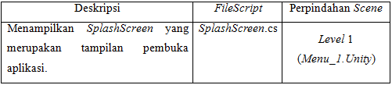
Script SplashScreen.cs yang dibuat dapat dilihat seperti berikut.
public void Update(){
timer -= Time.deltaTime;
if (timer > 0){
Debug.Log(timer);
}else { Application.LoadLevel(1); }}}
    - Script Pada Scene Menu_2.Unity
Scene ini dibuat untuk mengatur atau memberikan event pada tiap-tiap Button. Untuk lebih jelasnya tentang script dapat dilihat pada Tabel 3 berikut ini :
Tabel 4 Sub Menu Scene Menu_2.Unity
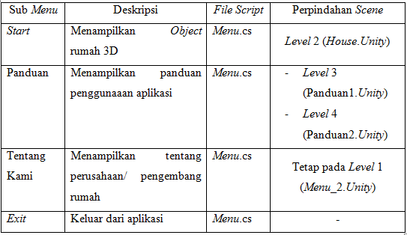
Berikut scriptnya :
void Start () {
ButtonStart=this.Transform.FindChild("ButtonStart").GetComponent<Button>();
ButtonPanduan=this.Transform.FindChild("ButtonPanduan").GetComponent<Button>();
ButtonStart.RegisterListener(this);
ButtonPanduan.RegisterListener(this );
    - Script Pada Scene House.Unity
Scene House.Unity ini dibuat Script dengan nama ARMenu.cs. Untuk lebih jelasnya dapat dilihat pada Tabel 5 berikut ini:
Tabel 5 Button pada Scene House.Unity
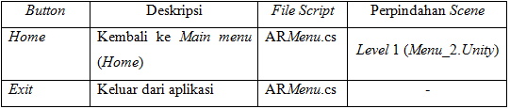
Berikut scriptnya :
void Proses(){
GUI.matrix = Matrix4x4.TRS (new Vector3(Screen.width - 258 * GUIsF.x, GUIsF.y, 0), Quaternion.identity, GUIsF);
if (GUI.Button (new Rect (-50,500,250,250),Keluar)){ Application.Quit(); }
if (GUI.Button (new Rect (-50,800,250,250),Home)) {
Application.LoadLevel(1); }}}
Selain membuat Script ARMenu.cs, untuk menambahkan 2 buah Button Touch pada Scene House.Unity, disini juga kita membuat 2 buah Script yaitu RoofControl.cs PagarControl.cs. Untuk lebih jelasnya dapat dilihat pada Tabel 6 berikut ini :
Tabel 6 Fitur Touch pada Scene House.Unity
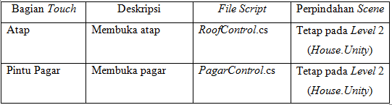
Berikut scriptnya :
void Update() {
if(Input.GetMouseButton(0)) {
Ray ray = Camera.main.ScreenPointToRay(Input.mousePosition);
RaycastHit hit;
if(Physics.Raycast(ray, out hit)) {
objekAtap1.gameObject .SetActive(false);
} else {
objekAtap1.gameObject .SetActive(true);
}
Pada Script PagarControl.cs memiliki tujuan yang sama dengan RoofControl.cs, maka untuk script pun sama. Hanya saja berbeda dalam pemberian nama class dan object nya.
Selain itu juga ditambahkan fitur untuk menampilkan detail dari masing-masing rumah. Untuk lebih jelasnya dapat dilihat pada Tabel 7 berikut ini :
Tabel 7 Fitur Button 3D pada Scene House.Unity
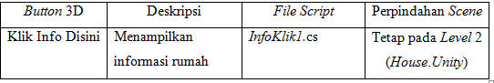
Script InfoKlik.cs yang dibuat dapat dilihat seperti berikut.
void Update(){
if (Input.GetMouseButton (0)) {
Ray ray = Camera.main.ScreenPointToRay (Input.mousePosition);
RaycastHit hit; if (Physics.Raycast (ray, out hit))
{ if (hit.Transform == Target1) {
show1 = true;}

Untuk membuat tampilan model rumah lebih interaktif , maka ditambahkan 1 buah fitur tambahan lagi yaitu button rotasi Untuk lebih jelasnya dapat dilihat pada Tabel 8 berikut ini:
Tabel 9 Fitur Button 3D pada Scene House.Unity
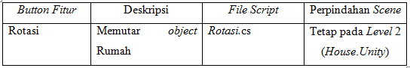
Script Rotasi.cs yang dibuat dapat dilihat seperti berikut.
void Rotasikan(){
GUI.matrix = Matrix4x4.TRS (new Vector3 (Screen.width - 258 * GUIsF.x, GUIsF.y, 0), Quaternion.identity, GUIsF);
if (statusRotasi == false) {
if (GUI.Button (new Rect (-1600,10,350,150),"Rotasi")) { statusRotasi = true; }
} else {
if (GUI.Button (new Rect (-1600,10,350,150),"Stop Rotasi")) {
statusRotasi = false; }}}
void Update(){
if (statusRotasi == true) {
Home1.transform.Rotate (Vector3.up, kecepatanRotasi * Time.deltaTime);}
}

    - Script Pada Scene House.Unity
Pada Scene Panduan_1.Unity ini dibuat Script dengan nama Panduan1.cs. Untuk lebih jelasnya dapat dilihat pada Tabel 10 berikut ini :
Tabel 10 Button pada Scene Panduan_1.Unity
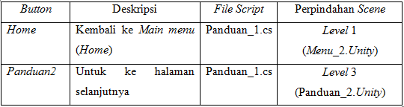
Script Panduan1.cs yang dibuat dapat dilihat seperti berikut.
void Panduan() {
GUI.matrix = Matrix4x4.TRS (new Vector3 (Screen.width - 258 * GUIsF.x, GUIsF.y, 0), Quaternion.identity, GUIsF);

if (GUI.Button (new Rect (-1590,940,170,170),Home,"Home")){ Application.LoadLevel(1);
}
if (GUI.Button (new Rect (15,940,170,170), Panduan2, "Panduan2")) { Application.LoadLevel(4); }}}
    - Script Pada Scene Panduan_2.Unity
Pada Scene Panduan_2.Unity ini dibuat Script dengan nama Panduan2.cs. Untuk lebih jelasnya dapat dilihat pada Tabel 11 berikut ini :
Tabel 11 Sub Menu Scene Panduan_2.Unity
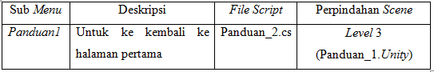
Pada Script Panduan_2.cs ini memiliki struktur yang sama dengan Panduan_1, hanya nama class, button serta perpindahannya saja yang berbeda.
Pengujian Fungsionalitas. Pengujian menggunakan Smartphone Android dengan Android Versi Jelly Bean. Tampilan Marker pada halaman Catalog dapat dilihat pada Tabel 12 sedangkan untuk pengujiannya dapat dilihat pada Tabel 4.13 berikut ini :
Tabel 12 Marker Aplikasi Catalog 3D Desaign Rumah
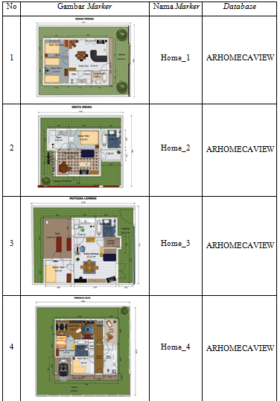
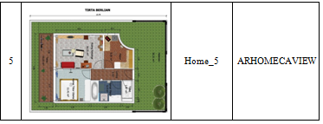

Tabel 13 Hasil Pengujian Fungsionalitas Aplikasi ARHOMECAVIEW
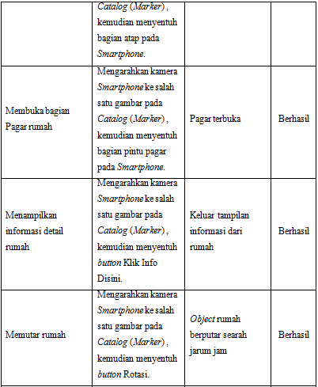
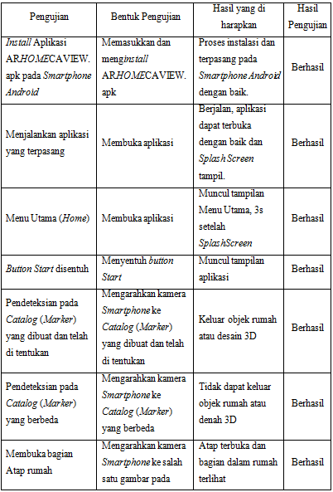

Pada Tabel 13 adalah hasil pengujian fungsionalitas aplikasi. Dan dapat disimpulkan bahwa penguijan fungsionalitas ini berjalan sesuai harapan yaitu sukses semua.

Pengujian Marker Sketsa dan Foto Rumah. Pengujian dilakukan dengan menambahkan beberapa Marker yang berbeda dengan yang pada Catalog dan dengan format model rumah yang berbeda pula. Tampilan Marker dapat dilihat pada Tabel 14 dan hasil pengujian Marker dapat dilihat pada Tabel 15 berikut :
Tabel 14 Marker Sketsa dan Foto Rumah
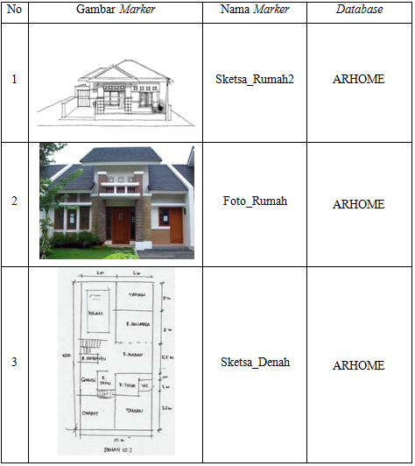
Tabel 15 Hasil Pengujian Marker
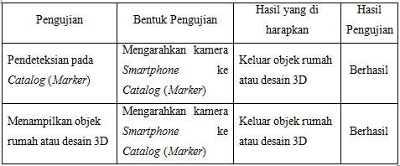
Pada Tabel 15 adalah hasil pengujian Marker dengan menggunakan sketsa dan foto rumah. Dan dapat disimpulkan bahwa penguijan Marker dengan sketsa dan foto rumah ini berjalan sesuai harapan yaitu sukses semua.
Pengujian Pada Smartphone. Pada Tabel 16 adalah tampilan dari aplikasi ARHOMECAVIEW, Aplikasi Catalog 3D desain rumah yang dibuat menggunakan Unity 3D dan berjalan pada Smartphone Android.

Tabel 16 Tampilan Aplikasi ARHOMECAVIEW pada Smartphone

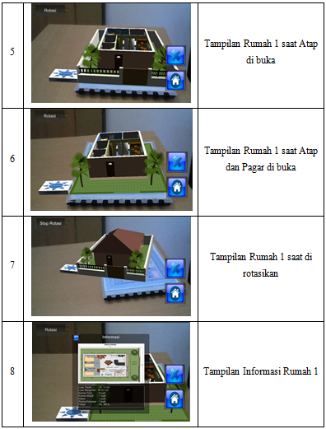
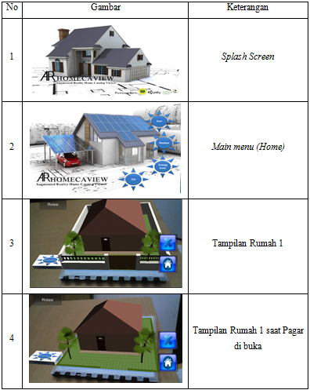

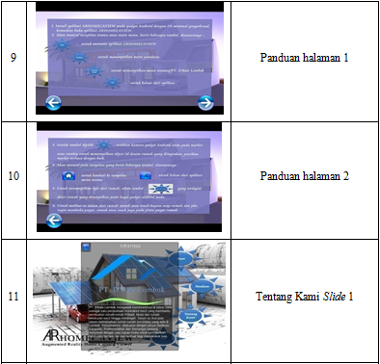
Pengujian Masing-Masing Marker. Pada Tabel 17 adalah tampilan dari model desain rumah yang ditampilkan pada masing-masing Marker yaitu gambar Marker yang dibuat dari hasil render Sweet Home 3D dan gambar sketsa serta foto rumah, berikut tampilannya :
Tabel 17 Tampilan Model Desain Rumah Pada Masing- Masing Marker.
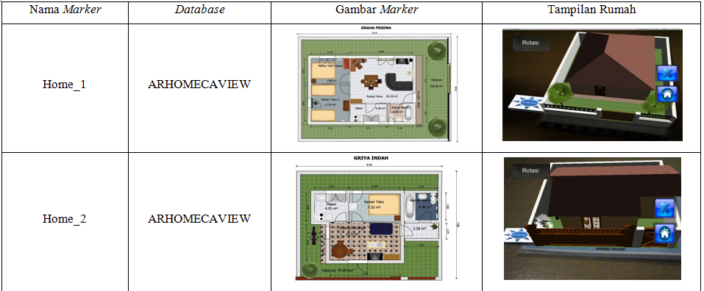
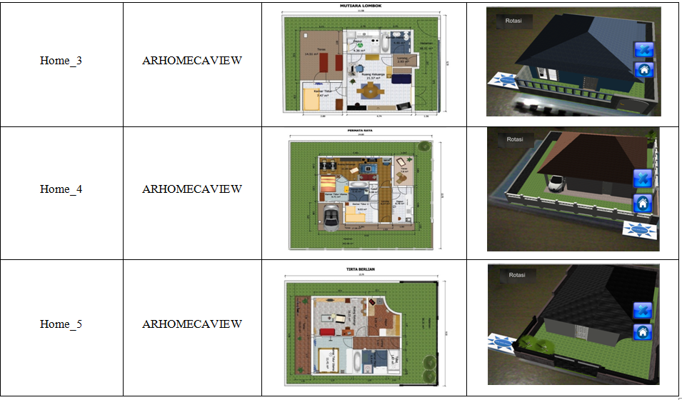
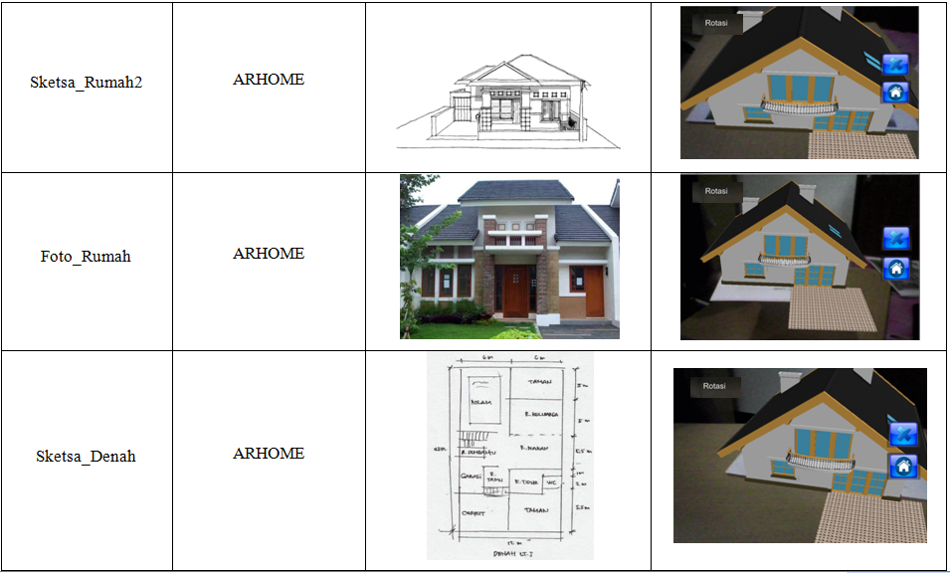
Berdasarkan tabel 17 dapat dilihat bahwa masing-masing Marker dapat memunculkan object rumah sesuai dengan yang diharapkan.

KESIMPULAN
Berdasarkan pembahasan dan pengujian aplikasi pada penelitian ini, dapat diperoleh kesimpulan sebagai berikut:
  - Pembuatan aplikasi menggunakan Unity 3D dalam pemanfaatan teknologi Augmented Reality baik dalam pembuatan antarmuka, object rumah, button dan script untuk tampilan serta fitur pada aplikasi ini berjalan sesuai dengan perancangan, yaitu dapat menggabungkan objek 3D rumah yang bersifat virtual dengan dunia nyata.
  - Secara keseluruhan fugsionalitas dari masing-masing bagian dapat berjalan pada Smartphone Android dengan baik.
  - Pada pengujian Marker untuk menampilkan object rumah baik yang dibuat menggunakan Tools Sweet Home 3D maupun Blender dapat berjalan dan berhasil ditampilkan.
  - Pengujian pada Marker yang dibuat secara digital, sketsa tangan dan foto dapat dijadikan Marker dan dilacak dengan baik.

SARAN
Adapun saran yang dapat diberikan sehubungan dengan penelitian ini adalah :
- Pembuatan Catalog 3D desain rumah dapat lebih di kembangkan lagi. Salah satu pengembangan yang dapat dilakukan adalah perbaikan pada object 3D sehingga object rumah yang ditampilkan menjadi lebih detail lagi dan terlihat lebih nyata, misalnya dengan menggunakan Tools 3DS Max, Google SketchUp maupun Tools pembuat object 3D lainnya. Dan juga penambahan pada fitur aplikasi, misalnya untuk navigasi ataupun effect animasi pada object rumah, sehingga menjadi lebih baik, menarik dan lengkap lagi.
- Aplikasi ini masih bisa dikembangkan, dengan device Smartphone yang digunakan bisa dibuat tidak hanya pada platform system operasi Android, tetapi juga pada platform system operasi lainnya, yaitu Windows, Blackberry dan IOS.

DAFTAR PUSTAKA
Gorbala B.T. dan Hariadi M.. 2010. Aplikasi Augmented Reality untuk Katalog Penjualan Rumah. Skripsi Jurusan Teknik Elektro. Surabaya : Institut Teknik Surabaya.
Hariyanto. 2011. Rekayasa Sistem Berorientasi Objek. Bandung: Informatika Bandung.
Mochamad Fathoni. 2012. Alat Musik Perkusi Augmented Reality Berbasis Android. Jurnal Teknik Informatika : Universitas Muhammadiyah Malang.
Patrik Christian, Sabloak Rohit, Petrus Johannes dan Yoannita. 2014. Aplikasi Visualisasi 3 Dimensi Desain Interior Perabotan Rumah Berbasis Augmented Reality pada Mobile Phone dengan Sistem Operasi Android. Jurnal Skripsi Jurusan Teknik Informatika. Palembang : Sekolah Tinggi Manajemen Informatika dan Komputer Global Informatika MDP.
 | Siryantini Nurul Adnin, lahir di Selong pada tanggal 13 Januari 1992, Menempuh Pendidikan Program Strata 1 (S1) di Fakultas Teknik Universitas Mataram sejak tahun 2009.

